Problemas de conexion (no esta conectado el servidor al sqlserver)

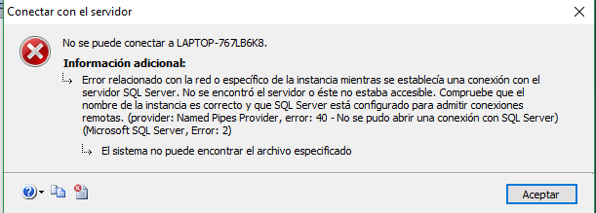

Se abre:

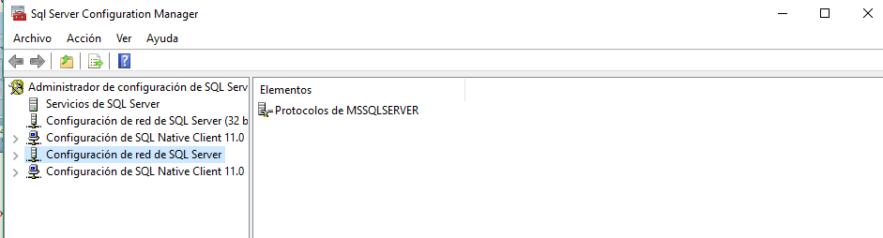

ANTES DE INICIAR LA CONEXIÓN, VERIFICAR QUE ESTA ACTIVADO EL SERVICIO DEL SERVIDOR:

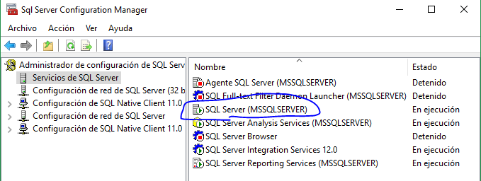

LOGUEARSE DE CON USER DE SQL (NO WINDOWS):

USER: “sa”

PASWORD: “hola”

1. Abrir c#
   1. Click derecho en battlePongDB
      1. Comparación de esquemas
      2. Seleccionar destino.
      3. Comparar
2. Editar conexion: entrar con user, local servidor: gil…

Nombre del servidor:

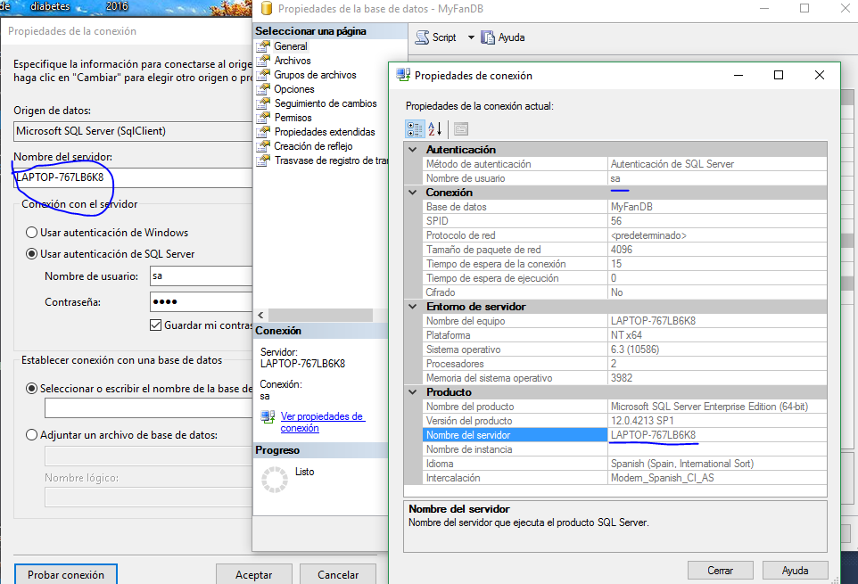

Se debe seleccionar además el nombre de la base de datos!

Tener cuidado con la simbología al comparar… si aparece una equis, esta indicando que se va eliminar elementos en el destino.. (TENER CUIDADO).

1. Luego comparar, actualizar.
2. Luego click derecho a solución
   1. Propiedades
   2. Inicar multiples…
      1. Iniciar Prsentacion
      2. logicaNegocio
      3. ….